
ФЕДЕРАЛЬНОЕ ГОСУДАРСТВЕННОЕ АВТОНОМНОЕ ОБРАЗОВАТЕЛЬНОЕ УЧРЕЖДЕНИЕ ВЫСШЕГО ОБРАЗОВАНИЯ «САМАРСКИЙ НАЦИОНАЛЬНЫЙ ИССЛЕДОВАТЕЛЬСКИЙ УНИВЕРСИТЕТ ИМЕНИ АКАДЕМИКА С.П. КОРОЛЕВА
(САМАРСКИЙ УНИВЕРСИТЕТ)»

Институт (факультет) Информатики и кибернетики
Кафедра Программные системы

ОТЧЁТ
по лабораторной работе
№3
по дисциплине «Спецкурс по языку Ява»

Выполнил Никулин И.А. 6201-020302D

Проверил Ледкова Т.А.

Самара
2024
ЗАДАНИЕ
В процессе написания тестовых заданий ознакомиться с концепцией интерфейсов и исключительными ситуациями в Java.

Задание
1. Описать два класса с идентичным внешним контрактом, принадлежащих одной предметной области (функциональная семантика предметной области выбирается самостоятельно). Оба класса должны содержать:
-поле – массив, поле строкового типа, поле целого типа, возможно добавление других необходимых полей;
-конструктор по умолчанию, и конструктор с параметрами, позволяющими полностью инициализировать объект;
-методы доступа к элементам массива и к полям;
-бизнес-метод, реализующий некоторую функцию от элементов массива и полей объектов классов (арифметическую, логическую, конкатенацию и т.п.).

2. Описать интерфейс, задающий список сигнатур методов доступа к полям объектов и функционального метода, оба класса должны реализовывать интерфейс.

3. В классах корректно переопределить методы класса Object – toString(), equals(), hashCode().

4. Разработать программное приложение, имеющее адекватный интерфейс пользователя, в котором организовать базу (массив) объектов типа интерфейс и заполнить ее объектами описанных типов вперемежку (по желанию пользователя приложения). Выполнить следующие действия:
- вывести полную информацию обо всех объектах массива;
- найти в массиве объекты, бизнес-метод которых возвращают одинаковый результат, поместить такие объекты в другие массивы (в новых массивах хранятся объекты из исходной балы, имеющие одинаковый результат выполнения бизнес-метода);
- разбить исходный массив на два массива, в которых будут храниться однотипные элементы (проверять реальный тип объекта);

5. При описании классов описать собственные исключения - одно объявляемое (наследное от Exception) и одно необъявляемое (наследное от RuntimeException) исключения, характеризующие ошибки, связанные с выполнением методов классов и учитывающие специфику исключения (объявляемость и необъявляемость). Обычно объявляемое исключение связано с логикой работы метода, поэтому его, видимо, надо выбрасывать из бизнес-метода. Необъявляемое исключение можно связать с некорректными входными данными для методов-сеттеров. В соответствующих методах выбрасывать/при выбросе контролировать описанные исключения.

Пример семантики. Класс «Серия сочинений» (поле – массив хранит количество страниц в каждой книге серии, второе поле – название серии, третье поле – количество страниц в книге, занятых вводной информацией, бизнес-метод – подсчет общего количества страниц серии без учета вводных страниц книг) и класс «Сборник статей» (поле – массив хранит количество страниц каждой статьи, второе поле – название сборника, третье поле – максимально допустимое количество страниц для аннотации статьи, бизнес-метод – подсчет общего количества страниц без учета аннотаций статей). Необъявляемые исключение – невалидные значения в параметрах конструкторов и методов доступа (неположительная длина массива, несуществующий индекс в массиве, недопустимое значение поля, etc.), объявляемое исключение – ошибка бизнес-метода.
КОД ПРОГРАММЫ
import java.io.File;
import java.io.FileOutputStream;
import java.io.FileWriter;
import java.io.IOException;
import java.io.OutputStream;
import java.io.Writer;
import java.util.ArrayList;
import java.util.Dictionary;
import java.util.HashMap;
import java.util.Map;
import java.util.Scanner;

import Package.DigitsImpl;
import Package.DigitsOfArticle;
import Package.DigitsOfSeries;

class Main
{
// консольный clear
// System.out.print("\033[H\033[2J");
// System.out.flush();

private static Scanner in = new Scanner(System.in);
private static DigitsImpl[] digit;
private static DigitsImpl[][] digitsImpls;

private static DigitsOfArticle[] digitsOfArticles;
private static DigitsOfSeries[] digitsOfSeries;
public static void main(String[] args)
{
String userChoice;
Boolean isDigitsExist = false;

System.out.print("\033[H\033[2J");
System.out.flush();
System.out.println("Лабораторная работа №3 студента группы 6201-020302D Никулина Ивана");
while(true)
{
System.out.print("Выберите пункт меню:\n0. Выход\n1. Создать массив объектов типа Digits\n2. Работа с массивом объектов типа Digits\nВыбор: ");
userChoice = in.next();
switch (userChoice) {
case "0":
System.out.print("\033[H\033[2J");
System.out.flush();
return;
case "1":
System.out.print("\033[H\033[2J");
System.out.flush();
digit = createArrDigits();
isDigitsExist = true;
break;
case "2":
System.out.print("\033[H\033[2J");
System.out.flush();
if(isDigitsExist)
getMenu();
else
{
System.out.print("\033[H\033[2J");
System.out.flush();
System.out.print("Нельзя перейти в этот пункт, не создав массив. Повторите ввод\n");
}
break;
default:
System.out.print("\033[H\033[2J");
System.out.flush();
System.out.print("Такого пункта нет. Повторите ввод\nВыбор: ");
break;
}
}
}

public static DigitsImpl[] createArrDigits()
{
// This method create array of DigitsImpl[] of DigitsOfArticle and DigitsOfSeries
int len;
String userChoice;
DigitsImpl[] result;

System.out.print("Введите количество элементов массива: ");
userChoice = in.next();
len = toInt(userChoice);

while(len <= 0)
{
System.out.print("Размерность массива не может быть <= 0\nВведите количество элементов массива: ");
userChoice = in.next();
len = toInt(userChoice);
}

result = new DigitsImpl[len];

for(int i = 0; i < len; i++)
{
System.out.print("\033[H\033[2J");
System.out.flush();
System.out.print("Выберите элемент для добавления: \n1. Массив сочинений\n2. Массив статей\nВаш выбор: ");
userChoice = in.next();
switch (userChoice) {
case "1":
System.out.print("\033[H\033[2J");
System.out.flush();
result[i] = addDigit("Series");
break;
case "2":
System.out.print("\033[H\033[2J");
System.out.flush();
result[i] = addDigit("Article");
break;
default:
System.out.print("\033[H\033[2J");
System.out.flush();
System.out.println("Такого выбора не было предоставлено. Автоматически был создан массив сочинений");
break;
}
}

System.out.print("\033[H\033[2J");
System.out.flush();
return result;
}

public static void printDigit(DigitsImpl[] digit)
{
for(int i = 0; i < digit.length; i++)
{
if(digit[i] == null)
break;
System.out.println("===================================");
System.out.println(digit[i].toString());
System.out.println("===================================");
}

}

public static void printDigitsArr()
{
for(int i = 0; i < digitsImpls.length; i++)
{
System.out.println("~~~~~~~~~~~~~~~~~~~~~~~~~~~~~~~~~~~~~~\n" +
"~~~~~~~~~~~~~~~~~~~~~~~~~~~~~~~~~~~~~~\n");
System.out.println("Массив " + (i+1) + ".");
printDigit(digitsImpls[i]);
}
}

public static DigitsImpl addDigit(String type)
{
// Этот метод должен создавать экземляр класса Статьи или Сочинения
String tytle;
String userChoice;
char userChar;
int len;
int[] blockOfPapers;
int qualityOfInfPapers;
DigitsImpl digit;
String support;

System.out.print("\033[H\033[2J");
System.out.flush();
System.out.println("Заполнить элемент автоматически?\n1. Да\n2. Нет");
userChoice = in.next();
userChar = userChoice.charAt(0);
if(userChar == '1')
{
if(type == "Series")
{
digit = new DigitsOfSeries();
return digit;
}
digit = new DigitsOfArticle();
return digit;
}
System.out.print("\033[H\033[2J");
System.out.flush();
System.out.print("Введите название: ");
tytle = in.next();
support = in.nextLine();
System.out.print("Сколько элементов вы хотите добавить: ");
userChoice = in.next();
len = toInt(userChoice);
while(len <= 0)
{
System.out.print("Элементов не может быть 0 или меньше 0\nСколько элементов вы хотите добавить: ");
userChoice = in.next();
len = toInt(userChoice);
}

blockOfPapers = new int[len];
for(int i = 0; i < len; i++)
{
System.out.print("Введите количество страниц для " + (i+1) + " элемента: ");
userChoice = in.next();
blockOfPapers[i] = toInt(userChoice);
while(blockOfPapers[i] <= 1)
{
System.out.println("Количество страниц не может быть <= 1 (должна быть минимум 1 информационная страница). Повторите ввод.");
System.out.print("Введите количество страниц для " + (i+1) + " элемента: ");
userChoice = in.next();
blockOfPapers[i] = toInt(userChoice);
}
}
System.out.print("\033[H\033[2J");
System.out.flush();
System.out.print("Введите количество информационных страниц: ");
userChoice = in.next();
qualityOfInfPapers = toInt(userChoice);
while(true)
{
try
{
if(type == "Series")
{
digit = new DigitsOfSeries(tytle, blockOfPapers, qualityOfInfPapers);
System.out.print("\033[H\033[2J");
System.out.flush();
System.out.println("Объект список сочинений успешно создан!");
return digit;
}
digit = new DigitsOfArticle(tytle, blockOfPapers, qualityOfInfPapers);
System.out.print("\033[H\033[2J");
System.out.flush();
System.out.println("Объект список статей успешно создан!");
return digit;
}
catch(Exception e)
{
System.out.print("\033[H\033[2J");
System.out.flush();
System.out.println(e.getMessage());
System.out.print("Введите количество информационных страниц: ");
userChoice = in.next();
qualityOfInfPapers = toInt(userChoice);
}
}
}

public static DigitsImpl[][] getDigitsImplArr()
{
ArrayList<Integer> list = new ArrayList<Integer>();
DigitsImpl[][] result;
int len;

for(DigitsImpl i: digit)
{
if(!list.contains(i.getQuallityOfMainPages()))
{
list.add(i.getQuallityOfMainPages());
}
}

len = list.size();
result = new DigitsImpl[len][];
for(int i = 0; i < len; i++)
{
result[i] = new DigitsImpl[digit.length];
int k = 0;
for(int j = 0; j < digit.length; j++)
{
if(digit[j].getQuallityOfMainPages() == list.get(i))
{
result[i][k] = digit[j];
k++;
}
}
}

return result;
}

public static void getMenu()
{
String userChoice;
while(true)
{
System.out.print("Выберите пункт меню:\n"
+"0. Выход\n"
+"1. Вывести массив\n"
+"2. Найти в массиве объекты, бизнес-метод которых возвращают одинаковый результат, поместить такие объекты в другие массивы и вывести массив\n"
+"3. Разбить исходный массив на два массива, в которых будут храниться однотипные элементы\n"
+"Ваш выбор: "
);
userChoice = in.next();
switch (userChoice) {
case "0":
System.out.print("\033[H\033[2J");
System.out.flush();
return;
case "1":
System.out.print("\033[H\033[2J");
System.out.flush();
printDigit(digit);
break;
case "2":
System.out.print("\033[H\033[2J");
System.out.flush();
digitsImpls = getDigitsImplArr();
printDigitsArr();
break;
case "3":
System.out.print("\033[H\033[2J");
System.out.flush();
toShareDigits();
System.out.println("===================================");
System.out.println("/////////Массив статей/////////");
System.out.println("===================================");
printDigit(digitsOfArticles);
System.out.println("===================================");
System.out.println("/////////Массив сочинений/////////");
System.out.println("===================================");
printDigit(digitsOfSeries);
break;
default:
System.out.print("\033[H\033[2J");
System.out.flush();
System.out.print("Такого пункта нет. Повторите ввод\nВыбор: ");
break;
}
}
}

private static void toShareDigits()
{
DigitsOfArticle objArticle = new DigitsOfArticle();
int lenArcticle = 0;
int lenSeries = 0;
for(DigitsImpl i : digit)
{
if(i.getClass() == objArticle.getClass())
{
lenArcticle++;
}
else
{
lenSeries++;
}
}

digitsOfArticles = new DigitsOfArticle[lenArcticle];
digitsOfSeries = new DigitsOfSeries[lenSeries];
int j = 0;
int k = 0;
for(DigitsImpl i : digit)
{
if(i.getClass() == objArticle.getClass())
{
digitsOfArticles[j] = (DigitsOfArticle) i;
j++;
}
else
{
digitsOfSeries[k] = (DigitsOfSeries) i;
k++;
}
}
}

public static int toInt(String userString)
{
int result;

while(true)
{
try
{
result = Integer.parseInt(userString);
return result;
}
catch (Exception e)
{
System.out.print("\033[H\033[2J");
System.out.flush();
System.out.print("Вы ввели не число\nПовторите ввод: ");
userString = in.next();
}
}
}
}

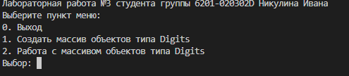
Рисунок 1 – Меню
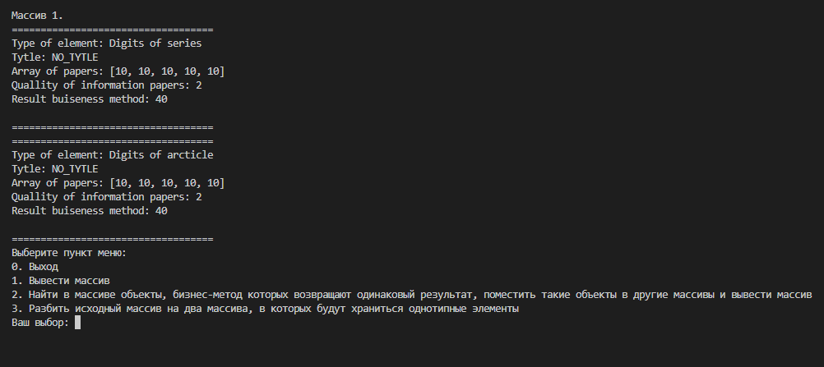
Рисунок 2 – Вывод элементов с одинаковым бизнес-методом
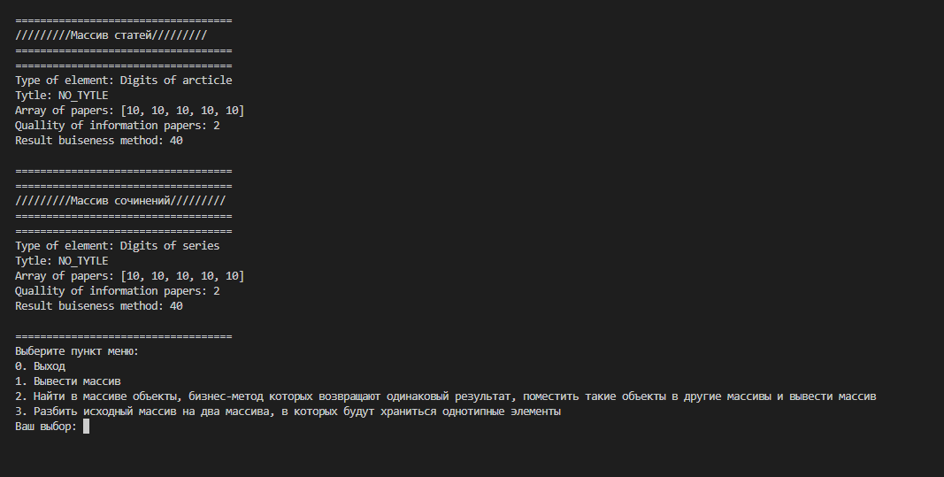
Рисунок 3 – Разбиение исходного массива по типам

